7th ISA Games and 3rd European Open Championship
2013 Március 30

Serbia, Bosnia & Herzegovina, Croatia, Bulgaria, Hungary, Czech Republic, Italy,Germany, France, Great Britain, Netherlands, Sweden, Russia, Armenia, Kazakhstan, Ghana, China and Japan.

Szervező: International Shinbudo Association (ISA)
Helye: Pozarevac, SERBIA.

Mix Kumite 3x1perc full (rácsos fejvédő, testpajzs, boksz vagy karate kesztyű)

Gyerek 10 évig (2002 és az utána születtek) (5 súlycsoport)
Junior 11- 15 éves (1997-2001 születtek) (5 súlycsoport)
Felnőtt 16. évtől (1996 előtt születtek) (5 súlycsoport)

Sport Ju-jitsu 1x+3 perc (félerejű) (fejvédő, grappling vagy karate kesztyű, lábfej védő lányoknak mellvédő, sípcsont és suspenzor ruha alatt viselve)

FFI (16 évtől): -60, -66, -73, -81, -90, -100, -115, +115
NÖI (16 évtől): -50, -56, -63, -71, -80, +80
Sport Kenjutsu

1. Gyerek 10 évig: kodachi (60 cm)
2. Gyerek 10 évig: choken (100 cm)
3. Junior fiú 11- 15 éves: kodachi (60 cm)
4. Junior fiú 11- 15 éves: choken (100 cm)
5. Leány és a női egyben: kodachi (60 cm)
6. Leány és a női egyben: choken (100 cm)
7. Felnőtt 16. évtől: kodachi (60 cm)
8. Felnőtt 16. évtől: choken (100 cm)

Részvételi díj: 70 euro
(Utazás, szállás 2 éj reggelivel, nevezés)
+ ebéd, vacsora és költőpénz

Nevezéseket: febr. 28-ig kérek.
A nagy válogatott tagjainak nem ajánlott a sérülés veszélye miatt.

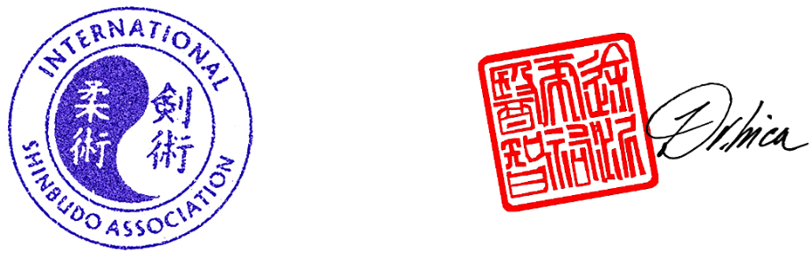

Ivica Zdravkovic, MD
Ju-jutsu & Kenjutsu shihan,
President of International Shinbudo Association

